**28-nji tejribe işi**

**Tirsekli wallary dikeltmek***.*

**Tirsekli wallarda** aşakdakylar ýaly şikesler bolup bilýän walyň egrelmegi, jaýrylmagy, çat açmagy, süýrümtik we konus şekillilik, soýuklyk we çuň çyzyklar, düýp we şatun boýunjagazlarynda posuň yzlary, şponkaly ganawjygyň we ýag kowujy hyryň iýilmegi, ssepleniýäniň walynyň şarjagazly podşipniginiň höwürtgesiniň iýilmegi, mahowigi berkidýän boltlaryň deşiklerine zeper ýetmegi ýa-da olaryň iýilmegi, şesternýalaryň we howa çalşyryjynyň şkiwiniň oturdylýan ýerleriniň iýilmegi.

Keseligine çat açan tirsekli wallar hasapdan çykarylýar. Iýlen ýag kowýan hyrlar, olaryň profilini hökmany saklap, ýörite ülňüler bilen gözegçilik edilip ýonulýar. Ýonulmazyndan ozal hyrlary daşky diametri boýunça iýilmäniň yzlary aýrylýança ýylmaýarlar.

Walyň yzky çüwdesindäki şarjagazly podşipnigiň iýlen öyjügi ýonulyp giňeldilýär, soňra oňa halkany presläp oturdyp, ol nominal ölçege çenli gutarnykly ýonulyp giňeldilýär.

Paýlaýjy şesternýanyň we howa çalşyryjynyň şkiwiniň oturdylýan ýerleriniň iýilmeleri galwaniki örtmek, titreýan duga bilen eredip guýmak ýa-da inertli gazyň sredasynda eredip guýmak arkaly dikeldilýär, olar soňra işlenip bejerilip, nominal ölçege getirilýär. Eredip guýulmazdan öňürti şponka ganawjyklaryna grafit ýa-da mis şponkalar goýulýar.

Iýlen şponka ganawjyklar bejeriş ölçegine çenli işlenip bejerilýär ýa-da eredilip guýulýar hem-de nominal ölçegli şponka ganawjyklary frezerlenip bejerilýär.

Walyň uly bolmadyk egriligi we düýp boýunjagazlarynyň biroksyzlygy ýylmanyp aýrylýar. Polat wallaryň uly egriliklerini presde düzleýärler ýa-da üstüni ýerli berçinlemek arkaly göneldýärler.

Boýunjagazlaryň görnüşiniň gyşarmalary we beýleki şikesleri olaryň nobatdaky bejeriş ölçegine laýyk ýylmap geçip düzeldilýär. Boýunjagazlar tirsekli waly dikeltmegiň ähli operasiýalary ýerine ýetirilenden soň tekizlenip ýylmanylýar. Boýunjagazlar tekizlenip ýylmanylanda, galtelleriň radiuslarynyň we kriwoşipiň radiusynyň ölçeglerini berk saklamak zerurdyr.

Walyň dinamiki balansirlemesi boýunjagazlar

tekizlenip ýylmanylandan soň ýerine ýetirilýär.

Walyň ähli boýunjagazlaryny ýylpyldadyp tekizlemegi (walyň balansirlemesinden soň) şol bir wagtyň özünde tokar stanogynda ýa-da ýörite stanokda ýerine ýetirýärler.

Boýunjagazlar tirsekli walyň boýunjagazlarynyň iň soňky bejeriş ölçeginden-de aşak iýlende, olaryň üstüne nominal ölçege çenli eredip guýmak arkaly dikeldilýär.

Dikeltmäge ýaramly bolan wallary 650°S çenli gyzdyryp, 1 sagatlap şol temperaturada saklaýarlar. Soňra eredilip guýlanda kiçelen uzynlygyň öwezini dolmak üçin olary ýörite gurluşyň kömegi bilen 2...3 mm çekip süýndürýärler.

Polat wallary dikeltmekde eredip guýmagyň iki usuly ulanylýar. Onuň birinji usuly legirleýji flýusuň gatlagynyň aşagynda eredip guýmak, ikinjisi—soňra termiki işläp bejermek bilen OWS pružin simi ýa-da Sw-30 HGCA simi peýdalanyp, AN-348A flýus gatlagynyň aşagynda eredip guýmak.

Çoýun wallary dikeltmekde: 1) goşmaça kebşirleýji dolduryjy materialy peýdalanyp, Sw-08A polat elektrod bilen flýus gatlagynyň aşagynda eredip guýmak; 2) Sw-08A sim bilen legirleýji flýus gatlagynyň aşagynda ikigat eredip guýmak ýa-da sim külkesi bilen AN-348A flýus gatlagynyň aşagynda eredip guýmak ulanylýar.

WNPO «Remdetal» polat lentany we ýörite simleri galtaşdyryp kebşirlemek arkaly wallary dikeltmegiň usullaryny işläp düzdi.

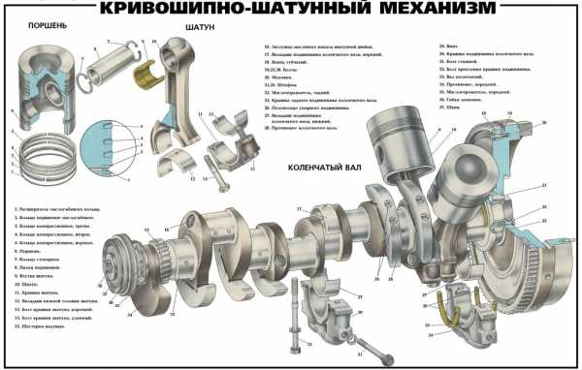

**Silindrleriň peşeňlerini dikeltmek. Silindrleriň peşeňleri** töweregi we beýikligi boýunça deňölçegli iýilmeýär. Porşen ýokarky butnawsyz nokatdaka (YoBN), ýokarky kompresleýji halkanyň ýerleşýän ýerinde iýilme has güýçli geçýär.

Peşeňler soňra honinglenmek bilen bejeriş ölçegine çenli ýonulyp giňeldilip dikeldilýär. Olar esasy traktor dwigatelleri üçin 0,7 mm artdyrylan bejeriş ölçeginde işledip başladyjy dwigateller üçin 0,75 mm aralyk bilen iki bejeriş ölçegli, karbýuratorly awtomobil dwigatelleriň aglabasy üçin 0,5 mm aralyk bilen üç bejeriş ölçegli bolýarlar. Peşeňler gaty WK-2 ýa-da WK-3 polat splawlardan ýasalan plastinkaly kesgiçler bilen dik ýonup giňeldiji ýa-da degişli konduktorlarda ýerleşdirip, tokar stanoklarda ýonulyp giňeldilýär. Operasiýa iki geçişde (garalama we arassa), honinglemek üçin diametr boýunça 0,10...0,15 mm artdyrma galdyrylyp, ýerine ýetirilýär.

Ýonulan, dyrmalan, soýuklanan (çyzylan) we ş,m.

yzlary galdyrman üstde zerur bolan büdür-südürligi almak üçin peşeňleri ýörite stanoklarda honingleýärler. Honinglemekde abraziw we almaz gaýraklar ulanylýar. Peşeňler iki tär bilen, ilkinji (garalama) we gutarnykly (arassa) honinglenýär.

Käbir bejeriş kärhanalarynda honinglemäge derek, togalanýan şarly ýa-da rolikli başjagazlar bilen togalamak usuly hem peýdalanylýar.

Peşeňleriň sowaýyş üstleriniň kawitasion iýilmesi epoksid esasly polimer düzümleriň şepbikleri bilen düzedilýär.

Peşeňleşdirmek zerur bolanda silindrleri peşeňleriň ölçeglerine görä ýonup giňeldýärler. Peşeňleriň daşky üsti işlenip bejerilende ony bloga 0,10...0,15 mm dartgynlyk bilen presläp oturdylar ýaly edilýär. Peşeňleriň içki üstleri, silindrleriň bloguna preslenip salnandan soň ýonup giňeltmek we honinglemek üçin, 2,5...3,0 mm artdyrma galdyryp ýonulyp giňeldilýär.

Peşeňleri preslenen blok 0,4 MPa basyşly suw bilen 2...3 minutyň dowamynda gidrawlik synagdan geçirilýär. Şonda suwuň damjasynyň bolmagyna ýol berilmeýär. Diňe peşeňiň aşaky gyrasyndan 50 mm-den ýokary bolmadyk böleginde «derlemäniň» bolmagyna rugsat edilýär. Peşeňlenen silindrler bejeriş ölçeginde işlenip bejerilişi ýaly edilip, nominal ölçege çenli ýonulyp giňeldilýär we honinglenilýär.

**Paýlaýjy wallary dikeltmek. Paýlaýjy wallarda** egrelmek, ýumrujaklaryň, daýanç boýunjagazlaryň we paýlaýjy şesternýanyň oturdylan ýeriniň iýilmegi ýaly şikesler bolýar.

Eger-de ortaky boýunjagazyň urgusy 0,1 mm-den ýokary bolsa, onda waly preslemegiň goşalanan göneltme usulynda göneldýärler.

Iýlen ýumrujaklar ekwidistant profile, ýumrujaklaryň ýol berilýän aňryçäk umumy beýikligi saklanyp, 3A 433 kopirleýji-ýylmaýjy stanoklarda täzeden tekizlenip ýylmanylýar.

Bu hili bejerişiň mümkindigini, ýumrujaklar kopir boýunça ýylmananda radiuslaryň tapawudynyň, netijede bolsa klapan işlände silindriň dolmak wagtynyň saklanylýandygy bilen düşündirmek bolar (sur. 3.43).

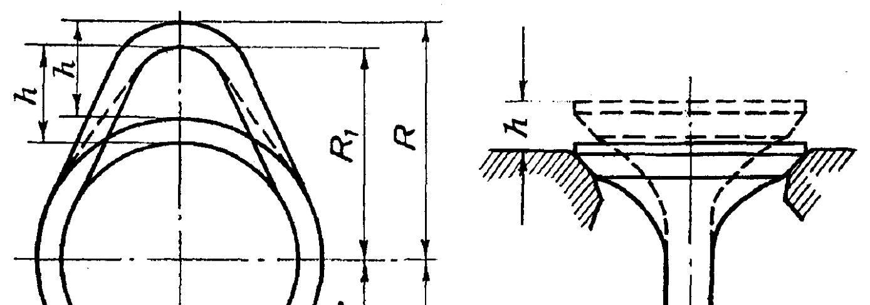

Sur. 3.1. Ýumrujagyň profilini dikeltmegiň shemasy

Ep-esli iýlen ýumrujaklar kömürturşy gazynyň sredasynda awtomatik eredip guýmak ýa-da kopirleýji gurluşly stanoklarda T-590 we T-620 elektrodlar bilen eredip guýmak arkaly dikeldilýär. Ýumrujaklaryn üstüne eredip guýmagyň yzygiderliligi: 1, 7, 2, 5, 3, 6, 4 we 8. Eredip guýluşdan soň wal göneldilýär, ýumrujaklar bolsa kopirleýji stanokda nominal ölçege işlenip bejerilýär.

Iýlen daýanç boýunjagazlary bejeriş ölçegine ýylmanyp tekizlenýär ýa-da nominal ölçege hromlaşdyrma, polatlaşdyrma ýa-da titreýän dugaly eredip guýmak ýoly bilen dikeldilýär.

Paýlaýjy şesternýa oturdylýan iýlen boýunjagaz, soňundan nominal ölçege ýylmap tekizlemek bilen hromlaşdyrma, polatlaşdyrma ýa-da titreýän dugaly eredip guýmak usullary arkaly dikeldilýär.